DOKAZILO O IZVEDBI UČNE URE

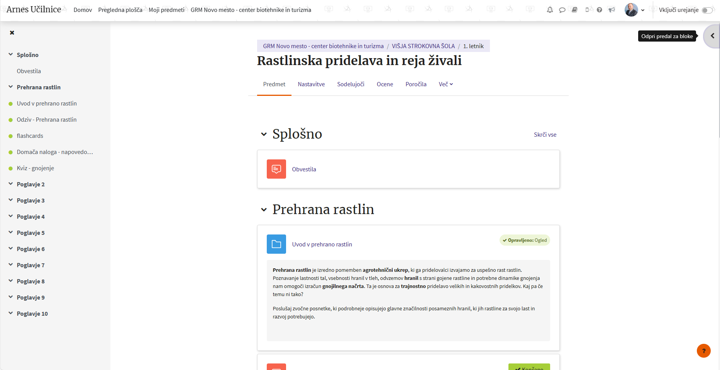
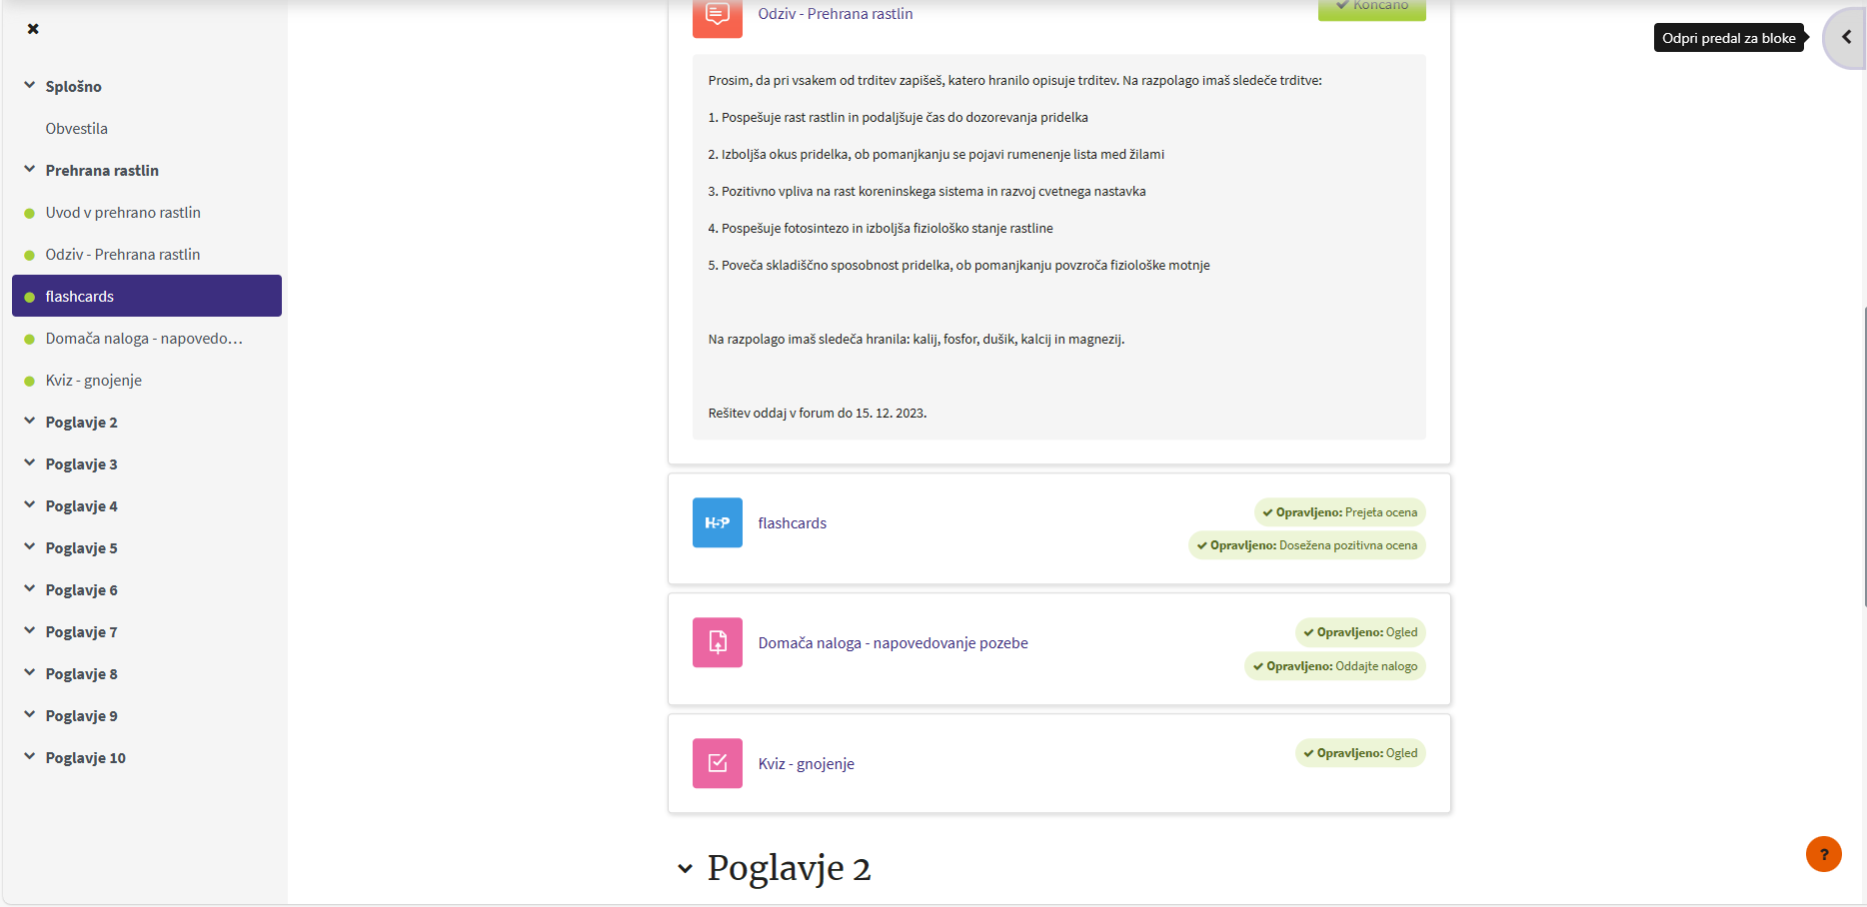
Slika 1: Zaslonska slika spletne učilnice

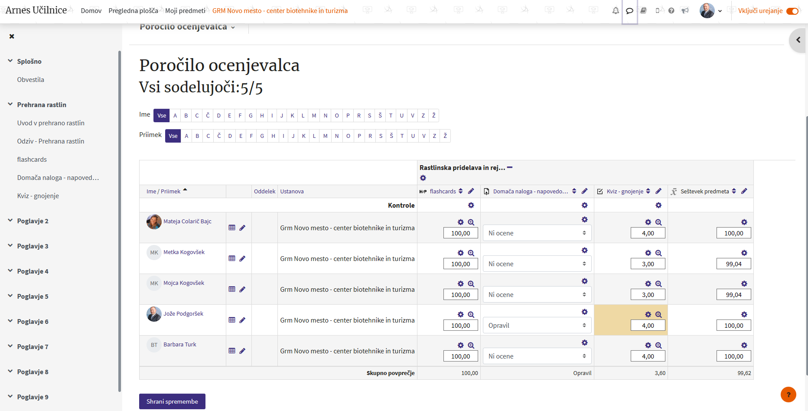
Slika 2: Zaslonska slika ocenjevanja nalog

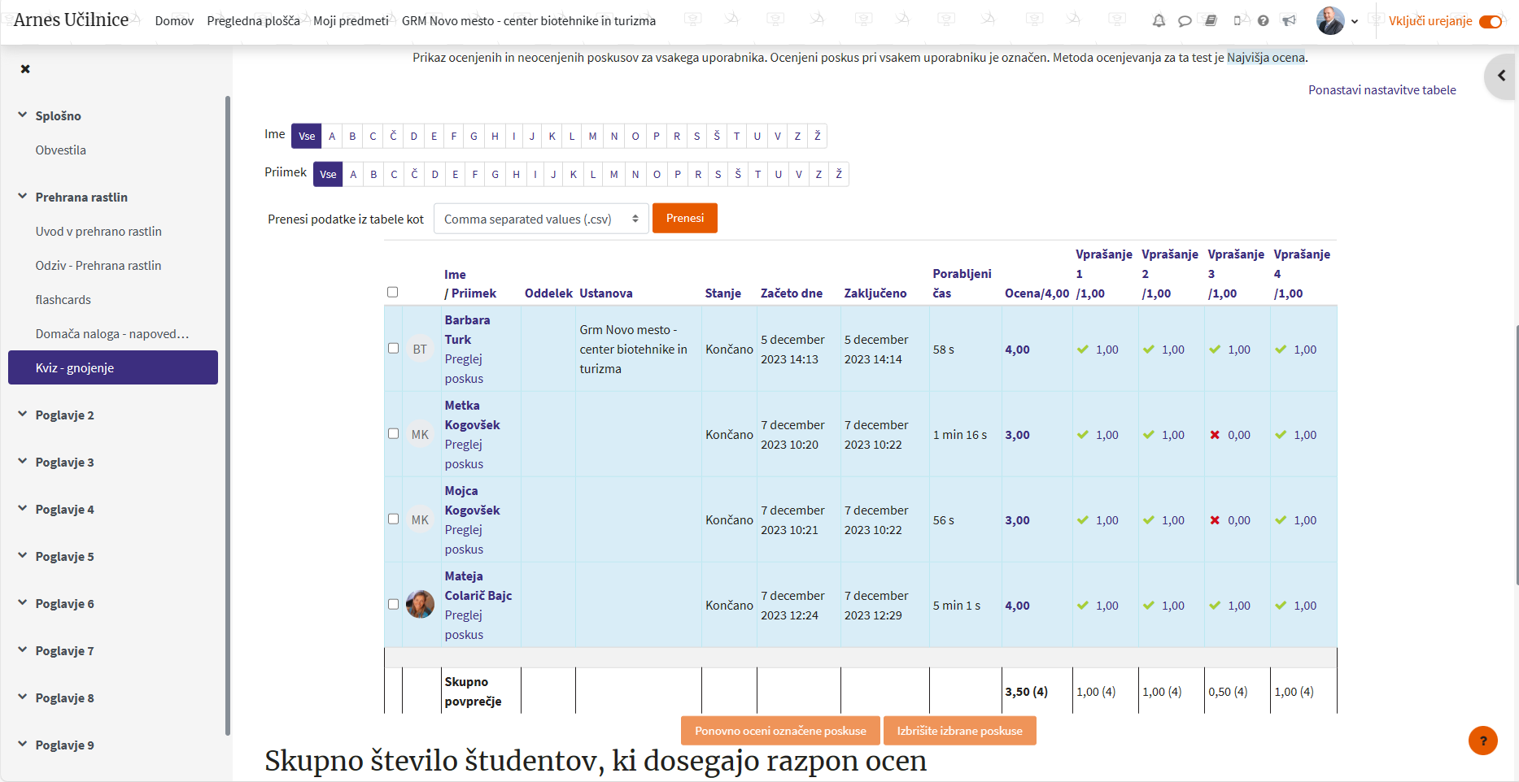
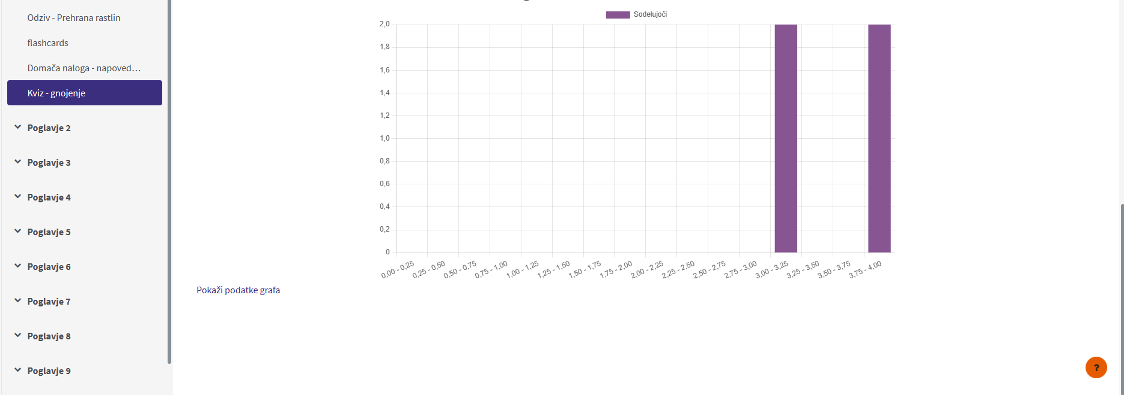
Slika 3: Zaslonska slika ocenjevanja uspešnosti udeležencev pri kvizu

